****

****

**本 科 毕 业 设 计**

**院 系** 软件学院

**专 业** 软件工程

**题 目** **基于Cocos2D的跨平台游戏的设计与实现**

**年 级** 2012级 **学 号** 121250119

**学生姓名** 沈剑伟

**指导教师** 郑滔 **职 称** 教授

**论文提交日期** 2016/05/04

**南京大学本科生毕业论文（设计）中文摘要**

毕业论文题目： 基于Cocos2D的跨平台游戏的设计与实现

软件学院 院系 软件工程 专业 2012 级本科生姓名： 沈剑伟

指导教师（姓名、职称）： 郑滔 教授

摘要：

随着2012年12月17日，W3C宣布HTML5规范正式定稿，移动互联网时代迎来了高速发展的时间。手机应用、Web应用、Hybrid应用如雨后春笋般涌入了用户的眼中，而其中游戏行业的增长尤为引人注目。除了作为一种盈利产品以外，游戏作为一种生动有趣并且能够充分和用户交互的运营策略也随着HTML5的到来，逐步登堂入室，成为广大运营人员的常用手段。

Cocos2D是一个基于MIT协议的开源框架，用以构建不同平台的游戏，能够大量节省开发者的开发时间。而Cocos2D-html5是基于HTML5规范集的Cocos2D引擎分支，具有强大的跨平台能力和性能，并且联合Cocos2D-X Javascript-binding可以最大程度地实现游戏的跨平台运行。

本文以心动网络股份有限公司平台事业部《快斩狂刀》HTML5推广游戏为例，重点阐述了基于Cocos2D的HTML5游戏实现和跨平台游戏打包的实践：如何在不同尺寸屏幕的移动终端上创建始终适配的游戏，并且打包部署到现有项目环境中。此推广游戏是一个考验反应的横屏防守游戏，通过玩家点击屏幕在正确的时机来格挡敌人的攻击以触发主角防守反击，记录玩家最后防守成功次数并根据成绩发放《快斩狂刀》游戏内奖励，调用用户微信信息生成排行榜。我在项目主要担任游戏的设计编写和打包部署。

关键词：Cocos2D；HTML5；游戏；跨平台

**南京大学本科生毕业论文（设计）英文摘要**

THESIS：Implementation of a Cross-platform Game Based on Cocos2D

DEPARTMENT： Software Institute

SPECIALIZATION: Software Engineering

UNDERGRADUATE: 2012

MENTOR: Tao Zheng

ABSTRACT：

With the formally finalizing of HTML5 specification by W3C on 17th of December in 2012, the Internet in the field of mobile device has welcomed a prosperous age since then. Mobile applications ,web applications and Hybrid applications has been flooding into the market, among which mobile games are outstanding. Excepting for playing the role of profited product, mobile game has also become a kind of lively and interesting strategy which could fully interact with users with the coming of HTML5, and it has been appreciated by operational staff.

Cocos2D is an open source framework which could be used to build cross-platform games which would save lots of time of developers. And Cocos2D-html5 is a branch of the engine which is based on the HTML5 Specification, having the great ability of crossing platform and performing well. With Cocos2D-X javascript-binding, it could make games run on different platforms quite well.

This thesis gives an example of a game used to promoting the game ‘Kuai Zhan Kuang Dao’, which is made by Platform Department of XinDong Shanghai Ltd, focusing on the building process of an HTML5 game based on Cocos2D and the practice of packaging for different native platforms. In the working process, we tried to make our game adapt to different mobiles with all kinds of screen and we finally deployed it to our current environment. This game is a kind of defending game which tests the responding of users by tapping the screen at the right moment to defend the attack of enemies which finally triggers the counterstrike of protagonist the users are playing , and it will recording the number of eliminated enemies and give out rewards to gamers of ‘Kuai Zhan Kuang Dao’ .Users can also see their position in a rank list which using their Wechat information. My duty is all about the design of the game and coding issues with packaging and deploying.

KEYWORDS: Cocos2D;HTML5;Game;Cross-platform

**目 录**

目录 I

图目录 II

表目录 III

第一章 引言 1

1.1 项目背景 1

1.2 国内(外)工作流建模技术研究现状 2

1.X可补充二级标题 2

1.X.1 可补充三级标题 2

1.X.2 可补充三级标题 2

1.Z 论文的主要工作和组织结构 2

第二章 \*\*技术概述 4

2.1 \*\*技术 4

2.1.1 \*\* 4

2.1.2 \*\* 4

2.2 \*\*技术 5

2.X \*\*本章小结 5

第三章 \*\*系统需求分析与概要设计 6

3.1 \*\*项目整体概述 6

3.1.1 \*\*可补充三级标题 6

3.1.2 \*\*可补充三级标题 6

3.2 \*\*系统的需求分析 6

3.2.1 \*\*可补充三级标题 6

3.2.2 \*\*可补充三级标题 6

3.3 \*\*系统的概要设计 6

3.3.1 \*\*可补充三级标题 6

3.3.2 \*\*可补充三级标题 6

3.X \*\*本章小结 7

第四章 \*\*项目\*\*模块的详细设计与实现 8

4.1 \*\*模块概述 8

4.2\*\*模块的详细设计 8

4.2.1 \*\*可补充三级标题 8

4.2.2 \*\*可补充三级标题 8

4.3 \*\*模块的实现 8

4.3.1 \*\*可补充三级标题 8

4.3.2 \*\*可补充三级标题 9

4.X \*\*本章小结 9

第五章 总结与展望 10

5.1 总结 10

5.2 展望 10

参考文献 11

致谢 12

# 图目录

[图2.1 \*\*图 4](#_Toc323067900)

[图2.2 \*\*图 4](#_Toc323067901)

[图4.1 MyWorkController类代码 9](#_Toc323067902)

# 

# 表目录

[表2.1 \*\*表 5](#_Toc323067881)

# 第一章 引言

## 1.1 项目背景

随着2012年12月17日，W3C宣布HTML5规范正式定稿，移动互联网时代迎来了高速发展的时间。手机应用、Web应用、Hybrid应用如雨后春笋般涌入了用户的眼中，而其中游戏行业的增长尤为引人注目。根据DataEye在15年第二季度提供的数据，移动游戏用户规模在12年到15年间实现了爆发式的增长。

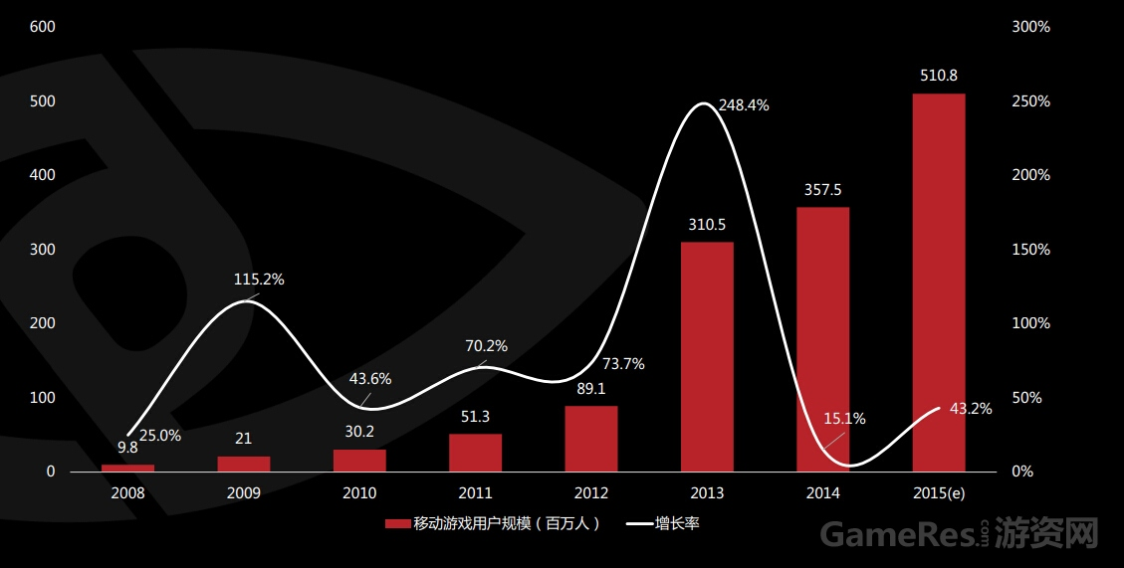图1.1移动游戏用户数量逐年柱状图

移动游戏用户规模的迅速增大以及各大浏览器厂商对HTML5 Canvas和其他特性的不断支持给了HTML5游戏以无限的可能。同样来自DataEye的数据显示，今年来HTML5游戏用户规模正在逐渐逼近原生游戏用户规模。可以说HTML5游戏是游戏行业接下去的一个大热点，在VR技术还未完全普及的近几年，可以预测HTML5游戏将保持强劲的生命力。

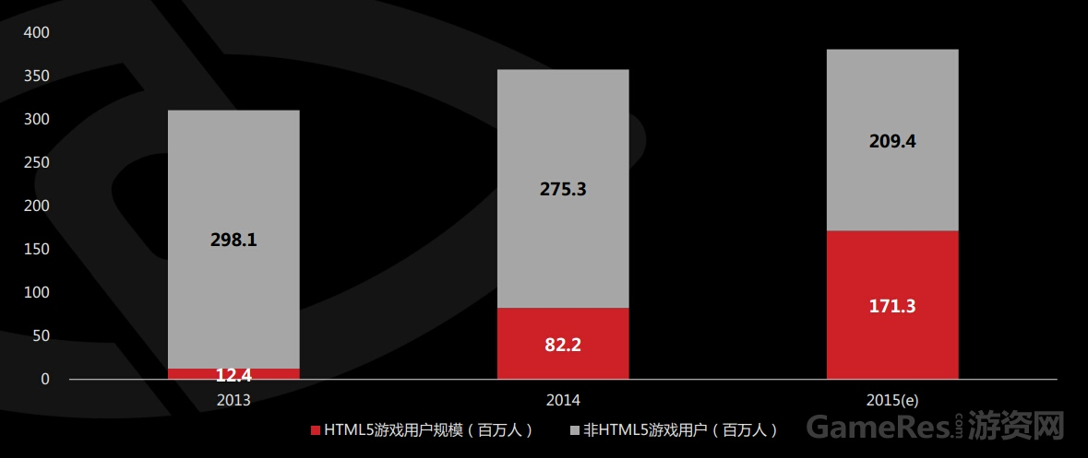

图1.2 HTML5游戏用户数量柱状图

HTML5游戏的开发有着原生应用开发不具备的低门槛、短周期、跨平台、传播快等优点，虽然性能缺点也十分明显，但是随着硬件技术的不断进步，这样的差距将会保持在一个可以接受和权衡的范围内。

众所周知，互联网公司前期的用户积累和流量积累至关重要，而这就需要好的营销和推广策略，在微信的崛起和称霸的年代，很少有公司会绕过这个巨大体量的应用去推广自己的产品。而其中一种推广策略就是简单的HTML5小游戏，当然作为游戏公司，在预热即将推出的游戏时，先放出一个简单的HTML5小游戏也可以达到宣传和提前积累用户的目的。出于这个想法，游戏运营人员希望平台事业部能够快速开发一个HTML5游戏来宣传《快斩狂刀》。

## 1.2 项目目标

本游戏作为心动网络《快斩狂刀》的预热游戏，旨在通过微信公众号推广《快斩狂刀》的知名度积累用户量。

## 1.3 现有游戏引擎分析与比较

## 1.3.1 Construct2

Construct2是一款跨平台二维游戏开发引擎，不需要编码，通过定义各个部件和事件完成html5的游戏开发。该引擎可以将开发的游戏封装成多种形式，如phonegap/cocoonjs，再用相应的工具生成iOS和Android的应用。它最大的特点是不需要编程，简单直观，入门容易，在开发射击游戏上比较方便。但是弱点也比较突出，工具本身无法打包应用，必须借助第三方工具。

## 1.3.3 DOM

这里所说的DOM并不是一个引擎，而是指不使用引擎，直接用原生的HTML5进行开发。优点是规避了引擎可能带来的设计缺陷，降低了学习成本，而缺点是提高了设计的成本，不利于开发比较大型的游戏，开发比较耗时。

## 1.4 本文工作

本文介绍了基于Cocos2D-js实现的防守游戏的相关理论知识，游戏开发的流程以及相关技术，在实践项目中，我负责了游戏前端展示的所有功能的设计和编写，在本文中将着重阐述，后端API将比较简略的叙述。

## 1.5 本文结构

第一章：概述和前言部分，主要介绍了项目背景，对比分析了现有技术的优缺点，并描述了本文的结构和文章主要内容。

第二章：主要介绍在游戏开发过程中使用到的相关技术。

第三章：介绍了项目进行需求开发的过程，着重叙述需求分析的部分，从不同角度分析该游戏的需求并描述概要设计。

第四章：从整体架构设计、模块设计、包设计以及类设计的角度阐述整个游戏的详细设计并使用UML辅助分析。

第五章：总结该项目已经实现的功能，寻求可能的突破，并反思在开发过程中遇到的问题、缺陷和不足，展望项目的发展方向。

第六章：向在开发过程中以及论文撰写过程中给予帮助的师长、同事致以谢意。

# 第二章 技术概述

## 2.1 Cocos2D

Cocos2D是由触控科技开发的一个基于MIT协议开源的游戏开发框架，目前的主流版本是Cocos2D-X，这个版本有三个主要分支，Javascript-binding/Lua Binding/C++，让开发者可以根据实际情况从JS/Lua/C++中选择开发语言。在3.0版本后原来的Cocos2D-html5与Javascript-binding合并为Cocos2D-js。使用Cocos2D，开发者可以轻松开发规范化，流程化的跨平台的2D游戏，在团队协作上，Cocos-studio使得合作变得更加轻松。

### 2.1.1 SpriteSheet&SpriteFrame

在网页开发中，有一项广为人知的技巧—css sprite，也就是将许多小图拼接成一张大图，在加载资源的时候，原来需要多次HTTP请求的情况被一次请求所替代，极大提高了网页加载速度。在Cocos2D-js中也有同样的技术。在制作SpriteSheet的时候，我们用到了TexturePacker来生产对应的.plist文件，这个文件记录了图片的信息。使用Cocos2D-Js中的spriteFrameCache可以将大图分解成一个个SpriteFrame并缓存到内存中。

### 2.1.2 缓存池

如果游戏中有大量的精灵被创建和销毁而不做缓存的话，势必对游戏的性能带来比较大的损害。Cocos2D-Js有一个现成的接口可以实现缓存池，使得我们无需自行实现，节省了开发时间

## 2.1.3 BakeLayer

在游戏中，UI界面和一部分游戏界面是静态的，但是在每一帧中却按照动态内容重绘，这就造成了渲染时间的浪费。Cocos2D-Js针对Canvas 2D环境在Layer中提供了bake方法，如果该Layer自身和子节点都保持不变，那么我们可以将Layer缓存起来，后续每帧重绘只需要将这个位图绘制到舞台上即可。

## 2.1.4 ParticleSystem

在计算机图形学中，粒子系统用于模拟一些特定的模糊现象，而这些现象用其他传统的渲染技术(例如帧动画)难以展现足够的真实感。Cocos2D-Js中提供了ParticleSystem类来模拟粒子系统。

## 2.1.5 渲染控制

游戏图像的显示都遵循同样的渲染管线，渲染管线也就是图片文件从加载到最终显示到屏幕的过程，会经过CPU到GPU的一系列模块的处理。如果游戏使用了GPU加速那么游戏中的每个节点都会被推送到GPU进行渲染。CPU中负责节点的创建控制节点的位置和形变等，这些都会作为逻辑数据被存储在内存中，在每帧逻辑完成后，游戏将所有节点推送到GPU中，由GPU进行顶点处理、装配、栅格化、纹理贴图和透明度深度排序等操作，最后显示到屏幕上。

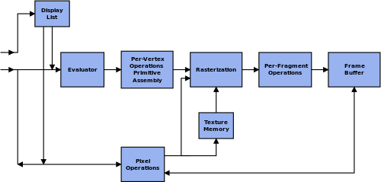

图2.1 绘制管线

## 2.1.6 OpenGL

OpenGL是定义了一个跨编程语言、跨平台的编程接口的一套规格，它也是一套专业的图形程序接口，是一个功能强大，调用方便的底层图形库。而OpenGL ES则是OpenGL三维图形API的子集。OpenGL ES 是从OpenGL裁剪而来。Cocos引擎底层使用的是OpenGL ES，编写自定义着色器的时候需要遵循OpenGL ES的规范，使用OpenGL着色语言。

## 2.1.7 混合模式

混合模式的主要功效是控制当前节点和底下的已有图像如何叠加。针对每一个像素点，OpenGL会把源颜色(当前颜色)和目标颜色(底层图像)各自取出，并乘以一个系数，最后相加得到新的颜色，用这个颜色作为像素的最终结果。混合模式是在GPU中处理的最后一步。在游戏中我们可以使用这个方法实现一些光照或者光晕的效果。

## 2.2 Jasmine

Jasmine是一个用来编写Javascript测试的框架，它不依赖于其他Javascript框架，对DOM和BOM也没有什么要求，使用起来比较简单。它所提倡的行为驱动开发使用几乎近于自然语言的方式描述了软件的行为过程，因此，可以直接作为软件的需求文档，也可以直接应用到测试中，作为测试的标准文档。我们在做单元测试时，经常是针对某个函数，或是某个类进行测试，但是被测函数或是被测的类是可能经常变化的，我们的测试案例也需要经常性的随之变化。然后，BDD描述的是软件的整个系统行为，几近于需求文档，可变性大大减小。因此，测试案例不需要做太大变化。同时，这样的测试案例最贴近于需求，贴近于实际的系统行为。  
BDD描述的行为就像一个个的故事(Story)，系统业务专家、开发者、测试人员一起合作，分析软件的需求，然后将这些需求写成一个个的故事。开发者负责填充这些故事的内容，测试者负责检验这些故事的结果。通常，会使用一个故事的模板来对故事进行描述。例如：

@Test  
public void shouldBeAbleToEditAPage() {  
    Given.thatThe(wiki).wasAbleTo(beAtThe(PointWhereItHasBeen.JUST\_INSTALLED));  
    And.thatThe(user).wasAbleTo(navigateToTheHomePage());  
  
    When.the(user).attemptsTo(changeTheContent().to("Welcome to Acceptance Test Driven Development"));  
  
    Then.the(textOnTheScreen().ofThe(user)).shouldBe("Welcome to Acceptance Test Driven Development");  
}



图2.2 Jasmine

## 2.3 CakePHP

CakePHP是一个运用了诸如ActiveRecord、Association Data Mapping、Front [Controller](http://baike.baidu.com/view/1805013.htm" \t "_blank)和MVC等著名设计模式的快速开发框架。该项目主要目标是提供一个可以让各种层次的PHP开发人员快速地开发出健壮的Web应用，而又不失灵活性。

## 

# 第三章 快斩格挡需求分析与概要设计

## 3.1 系统整体概述

在游戏运营过程中，常常需要做一些推广活动来为即将上线的游戏造势，积累用户，游戏运营人员希望有一个简单的HTML5小游戏放置在微信公众平台上来完成上述目的。这个游戏应当是一个比较简单的横版防守游戏，只有在正确的时机点击屏幕才能触发成功的防守，并反击消灭敌人。最后记录用户消灭的敌人数发放奖励。

## 3.1.1 系统功能

每隔一段时间，从屏幕右侧会刷新敌人，当敌人走到固定位置后会开始攻击，玩家在敌人刚开始攻击的时候按屏幕任何一处，主角做出相应的防守动作视为成功防守，此时若有不止一个敌人攻击，则视攻击无效。当玩家防守成功后，主角做出反击动作，此时若有敌人攻击也视为攻击无效，反击效果将屏幕上所有敌人消灭，主角回归空闲等待状态。如此反复，随着难度不断提升，主角生命值降至0时，游戏结束，记录下玩家一共消灭的敌人数目，发送给服务器端，根据预设等级返回用户成绩和对应的奖励兑换码。

## 3.2 系统的需求分析

### 3.2.1 用例描述

表3.1 用例表

|  |  |
| --- | --- |
| UC-01 | 用户可以查看自己的排名 |
| UC-02 | 用户可以查看排行榜前十名 |
| UC-03 | 用户点击开始游戏 |
| UC-04 | 用户点击屏幕后触发主角防守 |
| UC-05 | 用户可以暂停游戏 |
| UC-06 | 用户可以恢复游戏 |
| UC-07 | 用户可以重新开始游戏 |
| UC-08 | 用户可以退出游戏 |
| UC-09 | 用户在游戏结束后获得成绩及奖励 |

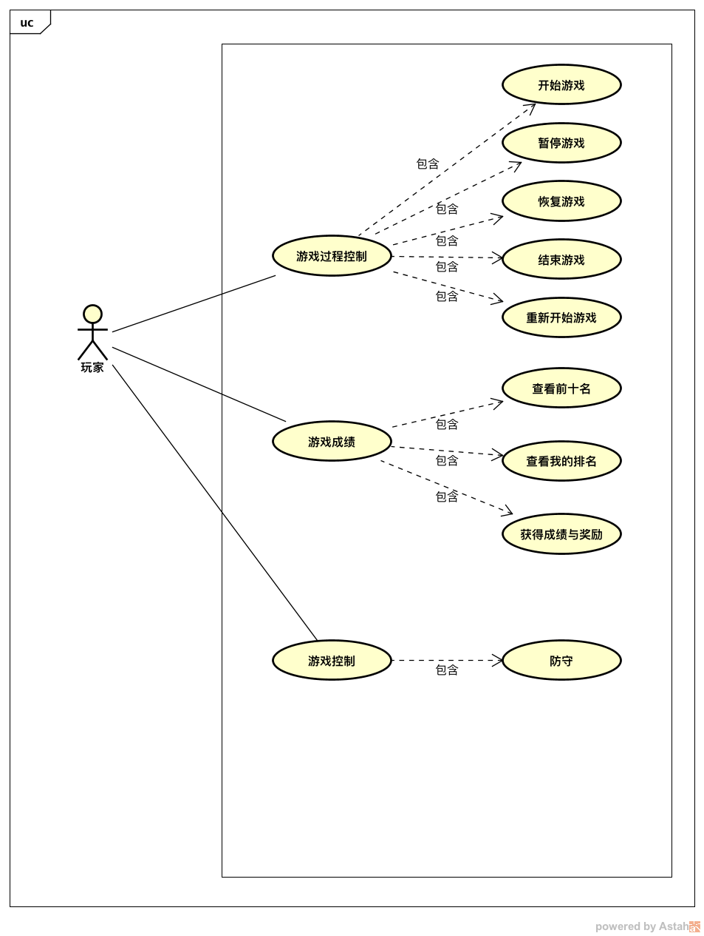

图3.1 用例图

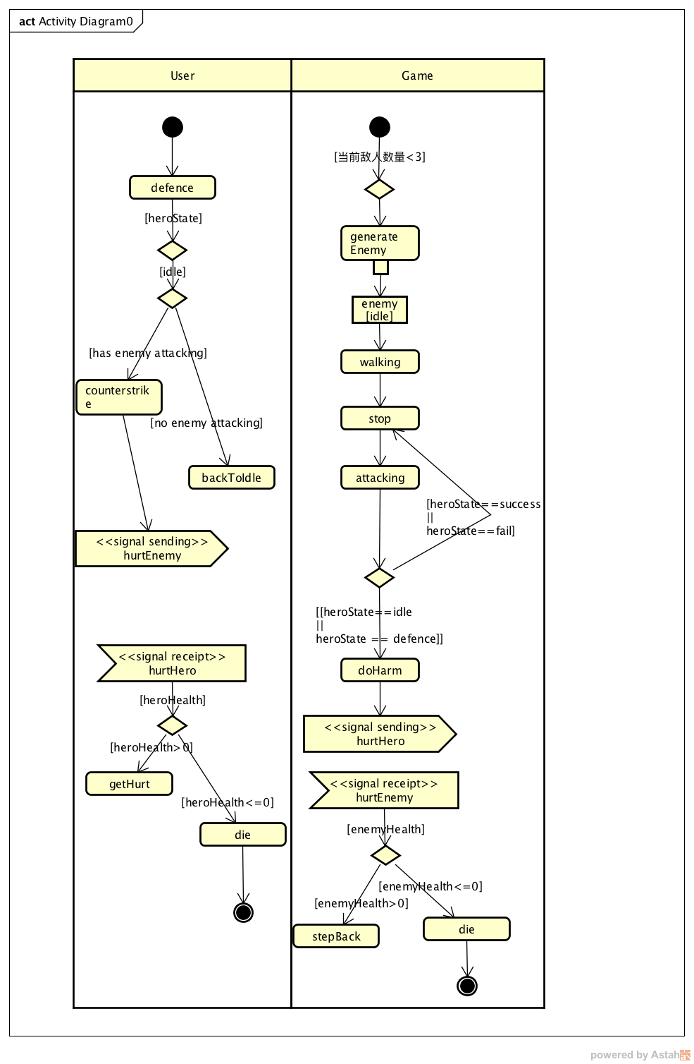

图3.2 活动图

### 3.2.2 用例细化

表3.2 查看用户排名用例表

|  |  |
| --- | --- |
| ID | UC-01 |
| 名称 | 查看用户排名 |
| 参与者 | 主参与者：游戏玩家  目的：在游戏开始前或结束后查看自己在所有用户中的排名 |
| 描述 | 产生原因：用户需要查看自己在所有用户中的排名  过程：用户点击排行榜  输出结果：系统返回用户的微信头像、排名以及成绩 |
| 优先级 | 10 |
| 触发条件 | 用户点击排行榜 |
| 前置条件 | 用户进入开始界面或处于游戏结束界面 |
| 后置条件 | 系统显示用户在所有用户中的排名、成绩以及微信头像 |
| 正常流程 | 1. 点击排行榜按钮 2. 系统显示用户微信头像、成绩和排名 |
| 分支流程 | 无 |
| 异常流程 | 2.1 网络链接异常，系统用弹窗提示用户，头像、成绩、排名使用默认值 |
| 相关用例 | 无 |

表3.2 查看排行榜用例表

|  |  |
| --- | --- |
| ID | UC-02 |
| 名称 | 查看排行榜 |
| 参与者 | 主参与者：游戏玩家  目的：在游戏开始前或结束后查看所有用户的前十名 |
| 描述 | 产生原因：用户需要查看所有用户的前十名  过程：用户点击排行榜  输出结果：系统返回成绩前十的用户的微信头像、排名以及成绩 |
| 优先级 | 10 |
| 触发条件 | 用户点击排行榜 |
| 前置条件 | 用户进入开始界面或处于游戏结束界面 |
| 后置条件 | 系统显示所有用户中前十名的排名、成绩以及微信头像 |
| 正常流程 | 1. 点击排行榜按钮  2. 系统显示所有用户中前十名的微信头像、成绩和排名 |
| 分支流程 | 无 |
| 异常流程 | 2.1 网络链接异常，系统用弹窗提示用户，头像、成绩、排名使用默认值 |
| 相关用例 | 无 |

表3.3 开始游戏用例表

|  |  |
| --- | --- |
| ID | UC-03 |
| 名称 | 开始游戏 |
| 参与者 | 主参与者：游戏玩家  目的：开始游戏过程 |
| 描述 | 产生原因：用户需要进入游戏过程  过程：用户点击开始游戏按钮  输出结果：游戏开始 |
| 优先级 | 10 |
| 触发条件 | 用户点击开始游戏按钮 |
| 前置条件 | 用户已经进入初始界面 |
| 后置条件 | 游戏开始 |
| 正常流程 | 1. 用户点击开始游戏 2. 系统初始化游戏数据 3. 进入游戏界面 4. 主角播放空闲状态动画 |
| 分支流程 | 无 |
| 异常流程 | 无 |
| 相关用例 | 无 |

表3.4 防守用例表

|  |  |
| --- | --- |
| ID | UC-04 |
| 名称 | 防守 |
| 参与者 | 主参与者：游戏玩家  目的：成功防守获取得分 |
| 描述 | 产生原因：成功防守触发反击才能得分  过程：用户点击任何一处  输出结果：防守结果 |
| 优先级 | 10 |
| 触发条件 | 用户点击屏幕 |
| 前置条件 | 游戏已经开始 |
| 后置条件 | 根据防守结果播放动画 |
| 正常流程 | 1. 用户点击屏幕 2. 系统显示防守图标 3. 主角播放防守动画，进入防守状态 4. 防守成功，主角播放反击动画 5. 敌人被消灭 6. 系统修改当前成绩 |
| 分支流程 | 3.1 主角处于非空闲状态时防守事件被忽略  4a.1 无效防守，没有敌人处于进攻状态  4a.2 主角恢复到空闲状态，播放空闲动画  4b.1 防守失败，用户没有在敌人刚开始攻击的时候点击屏幕  4b.2 主角播放受伤动画，按照伤害量减少生命值，游戏界面生命值改变  4b.2a1 主角生命值降至0，主角播放死亡动画，游戏结束  4b.2a2 游戏进入结束界面，隐藏暂停按钮和主角生命条  4b.3 主角恢复空闲状态，播放空闲动画  5a.1 敌人生命值没有降至0，显示敌人现有生命值，敌人后退  5a.2 敌人回到攻击位置，开始攻击 |
| 异常流程 | 无 |
| 相关用例 | UC-09 |

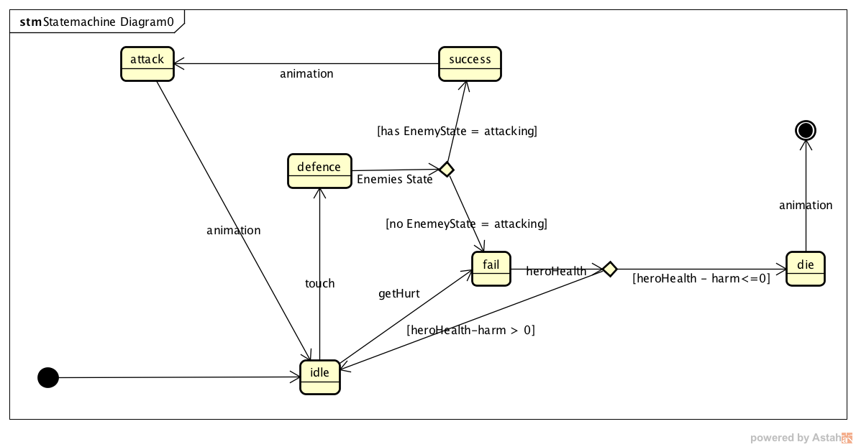

图3.3 防守状态图

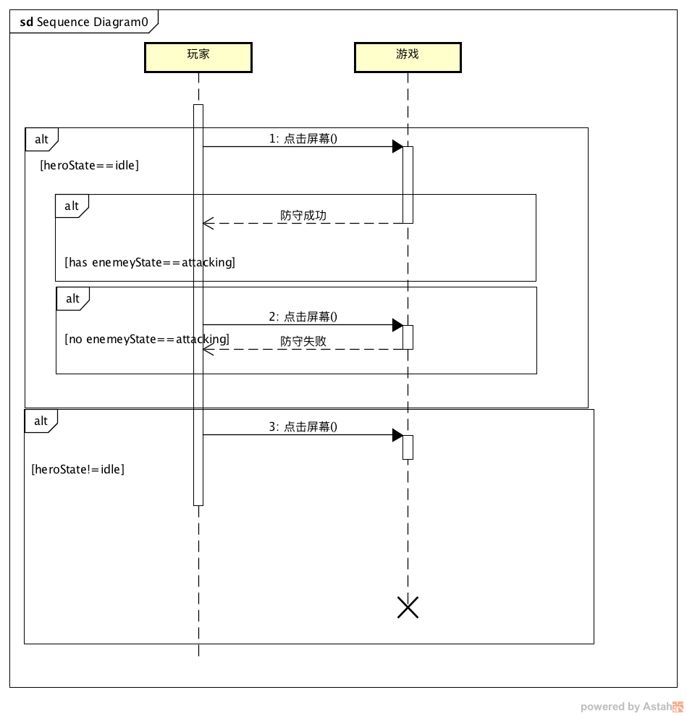

图3.4 防守顺序图

用户在游戏开始后，点击屏幕时，系统判断当前游戏角色是否处于空闲状态，如果是空闲状态则做出防守动作。在开始防守时判断当前屏幕中所有敌人是否有处于正在攻击的状态，如果是，则在防守结束后进入反击状态，对敌人进行攻击，敌人减少生命值并使敌人位置后退，如果敌人生命值降为0，敌人死亡。

表3.5 暂停游戏用例表

|  |  |
| --- | --- |
| ID | UC-05 |
| 名称 | 暂停游戏 |
| 参与者 | 主参与者：游戏玩家  目的：暂停游戏 |
| 描述 | 产生原因：用户在游戏过程中需要暂时中断游戏过程  过程：用户点击暂停游戏按钮  输出结果：游戏暂停 |
| 优先级 | 10 |
| 触发条件 | 用户点击暂停游戏按钮 |
| 前置条件 | 用户已经进入游戏 |
| 后置条件 | 游戏暂停 |
| 正常流程 | 1. 用户点击暂停游戏   2. 系统暂停当前画面中所有动画  3. 系统显示暂停界面，隐藏暂停按钮和主角生命条 |
| 分支流程 | 无 |
| 异常流程 | 无 |
| 相关用例 | UC-06 |

表3.6 恢复游戏用例表

|  |  |
| --- | --- |
| ID | UC-06 |
| 名称 | 恢复游戏 |
| 参与者 | 主参与者：游戏玩家  目的：恢复暂停的游戏 |
| 描述 | 产生原因：用户需要从暂停游戏中恢复  过程：用户点击继续游戏按钮  输出结果：游戏恢复 |
| 优先级 | 10 |
| 触发条件 | 用户点击继续游戏按钮 |
| 前置条件 | 游戏已经暂停 |
| 后置条件 | 游戏中暂停的元素继续工作 |
| 正常流程 | 1. 用户点击继续游戏按钮 2. 游戏恢复 3. 系统显示暂停按钮和主角生命条，隐藏暂停界面 |
| 分支流程 | 无 |
| 异常流程 | 无 |
| 相关用例 | UC-05 |

表3.7 重新开始游戏用例表

|  |  |
| --- | --- |
| ID | UC-07 |
| 名称 | 重新开始游戏 |
| 参与者 | 主参与者：游戏玩家  目的：重新开始游戏 |
| 描述 | 产生原因：用户对当前成绩不满意  过程：用户点击重新开始游戏按钮  输出结果：游戏重新加载 |
| 优先级 | 10 |
| 触发条件 | 用户点击重新开始游戏按钮 |
| 前置条件 | 游戏进入暂停界面或结束界面 |
| 后置条件 | 数据重置 |
| 正常流程 | 1. 用户点击重新开始游戏按钮 2. 系统重置游戏数据 3. 游戏重新开始 |
| 分支流程 | 无 |
| 异常流程 | 无 |
| 相关用例 | UC-05 |

表3.8 退出游戏用例表

|  |  |
| --- | --- |
| ID | UC-08 |
| 名称 | 退出游戏 |
| 参与者 | 主参与者：游戏玩家  目的：退出游戏 |
| 描述 | 产生原因：用户需要退出游戏  过程：用户点击退出按钮  输出结果：游戏结束并退出 |
| 优先级 | 10 |
| 触发条件 | 用户点击退出游戏按钮 |
| 前置条件 | 用户已经进入暂停界面或游戏结束 |
| 后置条件 | 退出游戏 |
| 正常流程 | 1. 用户点击退出游戏 2. 系统判断当前环境，若是web则回退页面 |
| 分支流程 | 2a.1 若是原生环境则结束游戏 |
| 异常流程 | 无 |
| 相关用例 | 无 |

表3.9 获取用户成绩奖励用例表

|  |  |
| --- | --- |
| ID | UC-09 |
| 名称 | 获取用户成绩和奖励 |
| 参与者 | 主参与者：游戏玩家  目的：获取与成绩相对应的奖励 |
| 描述 | 产生原因：用户需要获取奖励  过程：游戏结束，系统返回对应的奖励兑换码  输出结果：奖励兑换码 |
| 优先级 | 10 |
| 触发条件 | 游戏结束 |
| 前置条件 | 用户玩过游戏并正常结束游戏 |
| 后置条件 | 可以使用兑换码 |
| 正常流程 | 1. 游戏结束 2. 系统隐藏暂停按钮和主角生命条 3. 系统显示游戏结束界面，暂停所有动画和计时器 4. 系统返回当前用户所获取的奖励兑换码 5. 系统返回当前用户的微信头像、成绩以及排名 6. 系统返回当前所有用户排行前十的微信头像、成绩与排名 |
| 分支流程 | 4a.1 系统判断当前用户成绩是否较上次有等级上提升，若没有则显示文案提示用户没有新的兑换码，显示查看兑换码按钮 |
| 异常流程 | 无 |
| 相关用例 | 无 |

## 3.3 系统的概要设计

### 3.3.1 系统的模块划分

### 未命名:Users:sjwjames:Personal:Dionysus:file:file:subsystem.png

图3.5 系统模块划分

如图所示，《快斩格挡》游戏可以分为游戏过程控制系统、战斗系统和游戏历史系统三个子系统。战斗系统是游戏的主要模块，主要有自动刷新敌人、敌人攻击、伤害结算、主角防御、反击等功能，游戏控制系统主要包括游戏的开始结束，暂停恢复。游戏历史系统主要包括游戏成绩的增改查，

### 3.3.2 逻辑视图与开发视图

## 3.3.3 逻辑视图与开发视图的映射

## 3.4 本章小结

# 第四章 \*\*项目\*\*模块的详细设计与实现

## 4.1 \*\*模块概述

## 4.2\*\*模块的详细设计

### 4.2.1 \*\*可补充三级标题

### 4.2.2 \*\*可补充三级标题

## 4.3 \*\*模块的实现

### 4.3.1 \*\*可补充三级标题

在实现部分，可以有少量关键性的代码，代码的排版形式，代码贴入表格框(1行\*1列)，设置为可以跨页的形式，且代码中的字体使用“Arial/五号/单倍行距”，对该表格框标记为图x.y，并给出以该段代码的用途给出图名。示例如下：

|  |
| --- |
| public String signAndUnsignList() throws Exception {  String resultStr = SIGN\_UNSIGN\_LIST\_RESULT;  Loginer loginer = this.getLoginer();  Page page = null;  CriteriaSetup criStp = new CriteriaSetup();  try {  //设置界面不分页  this.ecLimit = ExtremeTablePage.getLimit(this.getHttpServletRequest(), 999999);  page = this.myWorkextSvc.FindTasksOfActorId(loginer, new Long(ProcessVariable.JBPM\_FLOW\_TASK\_ONLINE),  this.ecLimit, criStp);  } catch (Exception ex) {  Log.debug(ex);  throw new SysException(SysExcepType.BUG\_UNKNOWN\_RUNTIME\_EXCEPTION, ex);}  List list = page.getResult();  //排序  Comparator comp = new Comparator(){  public int compare(Object o1,Object o2) {  TaskBillVO v1=(TaskBillVO)o1;  TaskBillVO v2=(TaskBillVO)o2;  if((v1.getDuration()==null || v1.getDuration().equals("")  || v1.getDuration().equals("null")) && (v2.getDuration()!=null  && !v2.getDuration().equals("") && !v2.getDuration().equals("null")))  return 1;  else if((v2.getDuration()==null || v2.getDuration().equals("")  || v2.getDuration().equals("null")) && (v1.getDuration()!=null  && !v1.getDuration().equals("") && !v1.getDuration().equals("null")))  return 0;  else  return 1;  }  };  Collections.sort(list,comp);  this.setTaskbillVOs(list);  getCaseNum(list);  this.getHttpServletRequest().setAttribute("totalRows", page.getTotalCount());  return resultStr;} |

图4.1 MyWorkController类代码

### 4.3.2 \*\*可补充三级标题

## 4.X \*\*本章小结

# 第五章 总结与展望

## 5.1 总结

## 5.2 展望

# 参考文献

[1] 作者,译者,书名(版本),出版地:出版社,出版时间,引用部分起止页。

[2] 作者,译者,文章题目,期刊名,年份,卷号(期数):引用部分起止页。

[3] 作者,学位论文名,本科/硕士/博士论文,大学/机构名,年份。

[4] 网页的主题,URL。

# 致谢

感谢指导老师……

感谢参与本项目的同组的其他同学……

感谢其他……